**GRONINGEN - Plaats = Den Angel (GR) De Jonge Hendrik (Stellingmolen)**

* De molen werd in 1875 door molenmaker Jan Hindriks van der Veen uit Mensingeweer gebouwd met onderdelen van een in dat jaar afgebroken korenmolen te Niekerk (Westerkwartier), nadat de vorige molen in de nacht van 4 op 5 juli 1874 was afgebrand.
* 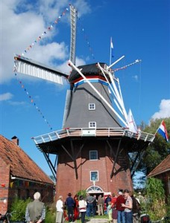Het betreft hier een met dakleer gedekte houten achtkante stellingmolen op een stenen tussen- en onderstuk.
* De kap is ook met dakleer gedekt. Beide roeden zijn voorzien van zelfzwichting en hebben een vlucht van 22 m.
* De molen is uitgerust met één koppel maalstenen, twee pelstenen en een pletterij.
* In 1934 verloor de molen een roede in dat jaar werd een nieuwe gestoken, deze werd verdekkerd.
* In mei 1944 werd één roede gestroomlijnd naar het nieuwe systeem van molenmaker Bremer, in 1945 weer verwijderd.
* In 1962 werd het gevlucht, het muurwerk en stelling hersteld, in 1965 kreeg de molen een nieuwe pelsteen.
* In de jaren 1971-1973 werd de molen volledig gerestaureerd. Op 8 juni 1973 vond de officiële ingebruikstelling plaats.
* In 1981 kreeg de molen een nieuwe binnenroede. In 2002 werd de stelling vernieuwd.
* In november 2004 werd met een nieuwe restauratie begonnen.
* Helaas liep deze in maart 2005 stuk op een onvoorziene slechte binnenroede.
* Voor een nieuwe roede moesten nieuwe fondsen geworven worden.
* Pas in 2007 kon de molen weer feestelijk in gebruik worden genomen.
* Eigenaars: vóór 1878 Pieter Jeltes Mulder; vóór 1882 Simon A. Slagman; sinds 1882 en oa. 1896 H.A. Edens (Jannes Edens) tot 1913; sinds 1913 Pieter Offeringa tot 1925; sinds 1925 tot 1932 Geert van der Veen; op 31 oktober 1932 koopt J. Muda de molen; sinds 1963 T. Muda; in 1968 gemeente Baflo voor f.7000.